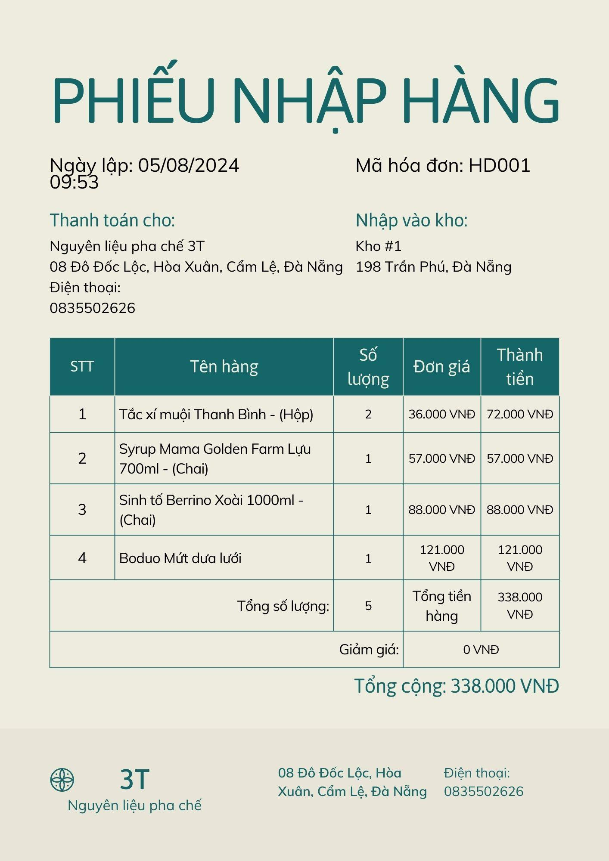

1. **Xây dựng ER-1 cho Hóa Đơn Nhập hàng:**

**1.1. Chọn lọc thông tin**

**1.1.1. Chọn lọc thông tin**

| **Từ trong HSDL** | **Từ rõ nghĩa** | **Viết tắt** |
| --- | --- | --- |
| **Mã Hóa Đơn** | **Mã Hóa Đơn Nhập hàng** | **HD_Nhap_ID** |
| **Ngày** | **Ngày lập hóa đơn nhập** | **NgayNhap** |
| **Tên nhà cung cấp** | **Tên nhà cung cấp** | **Ten_NCC** |
| **Địa chỉ** | **Địa chỉ cung cấp** | **DiaChi_NCC** |
| **Điện thoại** | **Số điện thoại của nhà cung cấp** | **SDT_NCC** |
| **STT** | **Số thứ tự** | **STT** |
| **Tên hàng** | **Tên hàng nhập** | **Ten_H** |
| **Số lượng** | **Số lượng mỗi loại hàng** | **SoLuong** |
| **Tổng số lượng** | **Tổng số lượng các loại hàng** | **TongSoLuong** |
| **Đơn giá** | **Đơn giá mỗi loại hàng** | **DonGia** |
| **Thành tiền** | **Tổng thành tiền của mỗi loại hàng** | **ThanhTien** |
| **Ghi chú** | **Ghi chú của hóa đơn nhập** | **GhiChu** |
| **Tổng cộng** | **Tổng tiền của tất cả loại hàng** | **TongCong** |
| **Nợ cũ** | **Nợ của đơn hàng trước đó** | **No** |
| **Tổng nợ** | **Tổng tiền và Nợ** | **TongNo** |

**1.1.2. Xác định thực thể, thuộc tính**

| **Từ trong HSDL** | **Từ rõ nghĩa** | **Viết tắt** |
| --- | --- | --- |
| **Mã Hóa Đơn** | **Mã Hóa Đơn Nhập hàng** | **HD_Nhap_ID** |
| **Ngày** | **Ngày lập hóa đơn nhập** | **NgayNhap** |
| **Tên nhà cung cấp** | **~~Tên nhà cung cấp~~** | **Ten_NCC** |
| **Địa chỉ** | **~~Địa chỉ cung cấp~~** | **DiaChi_NCC** |
| **Điện thoại** | **~~Số điện thoại của nhà cung cấp~~** | **SDT_NCC** |
| **STT** | **Số thứ tự** | **STT** |
| **Tên hàng** | **~~Tên hàng nhập~~** | **Ten_H** |
| **Số lượng** | **Số lượng mỗi loại hàng** | **SoLuong** |
| **Tổng số lượng** | **Tổng số lượng các loại hàng** | **TongSoLuong** |
| **Đơn giá** | **~~Đơn giá mỗi loại hàng~~** | **DonGia** |
| **Thành tiền** | **Tổng thành tiền của mỗi loại hàng** | **ThanhTien** |
| **Ghi chú** | **Ghi chú của hóa đơn nhập** | **GhiChu** |
| **Tổng cộng** | **Tổng tiền của tất cả loại hàng** | **TongCong** |
| **Nợ cũ** | **~~Nợ của đơn hàng trước đó~~** | **No** |
| **Tổng nợ** | **Tổng tiền và Nợ** | **TongNo** |

**NHÀ CUNG CẤP**(Ma_NCC,Ten_NCC, DiaChi_NCC, SDT_NCC)

**HÀNG**(Ma_H,Ten_H, DonGia)

**NỢ**(Ma_HD_No,Tien_No,NgayHetHan)

**1.1.3. Xác định quan hệ:**

**Nhap**(Ma_HoaDon_Nhap, NgayNhap, TongSoluong, ThanhTien, TongCong, NoCu, TongNo)

**1.1.4. Vẽ**

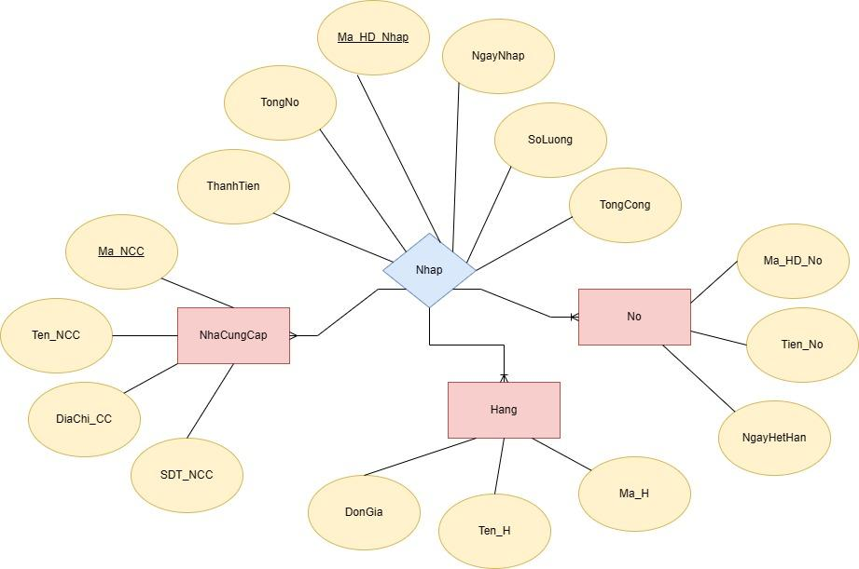

## **Thiết kế cơ sở dữ liệu ở mức vật lý**

### ***2.1 Chuyển thực thể thu được:***

Hang(Ma_H, Ten_H, DonGia)

NhaCungCap(Ma_NCC, Ten_NCC, DiaChi_NCC, SDT_NCC)

No(Ma_HD_No,Tien_No,NgayHetHan)

***2.2 Chuyển quan hệ thu được:***

Nhap(Ma_HD_Nhap, Ma_HD_No, Ma_NCC, Ma_H, NgayNhap, TongSoluong, ThanhTien, TongCong, NoCu, TongNo)

***2.3 Chuẩn hóa:***

Nhap(Ma_HD_Nhap, Ma_HD_No, Ma_NCC, NgayNhap, TongSoluong, ThanhTien, TongCong, NoCu, TongNo)

Nhap_CT(Ma_HD_Nhap, Ma_H, SoLuong, ThanhTien)

Hang(Ma_H, Ten_H, DonGia)

No(Ma_HD_No,Tien_No,NgayHetHan,Ma_NCC)

NhaCungCap(Ma_NCC, Ten_NCC, Dia_NCC, SDT_NCC)

***2.4 Vẽ sơ đồ quan hệ:***

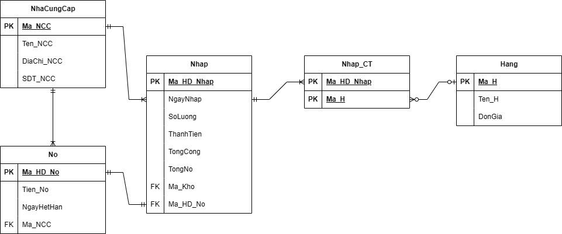

3. **Thiết kế cơ sở dữ liệu ở mức logic:**

**3.1 *Thiết kế chi tiết các bảng:***

***Bảng Nhap:***

| **STT** | **Tên cột** | **Kiểu dữ liệu** | **Ràng buộc** | **Ghi chú** |
| --- | --- | --- | --- | --- |
| 1 | Ma_HD_Nhap | Char (6) | Khóa chính |  |
| 2 | NgayNhap | Date |  |  |
| 3 | TongSoLuong | int |  |  |
| 4 | ThanhTien | Numeric(15) |  |  |
| 5 | TongCong | Numeric(15) |  |  |
| 6 | TongNo | Numeric(15) |  |  |
| 7 | Kho_ID | Char(6) | Khóa ngoại |  |
| 8 | Ma_NCC | Char(6) | Khóa ngoại |  |

***Bảng Nhap_CT:***

| **STT** | **Tên cột** | **Kiểu dữ liệu** | **Ràng buộc** | **Ghi chú** |
| --- | --- | --- | --- | --- |
| 1 | Ma_HD_Nhap | Char (6) | Khóa chính |  |
| 2 | Soluong | int |  |  |
| 3 | ThanhTien | Numeric(15) |  |  |
| 4 | Ma_H | Char(6) | Khóa chính |  |

***Bảng Hang:***

| **STT** | **Tên cột** | **Kiểu dữ liệu** | **Ràng buộc** | **Ghi chú** |
| --- | --- | --- | --- | --- |
| 1 | Ma_H | Char (6) | Khóa chính |  |
| 2 | Ten_H | Nvarchar(100) |  |  |
| 3 | DonGia | Numeric(15) |  |  |

***Bảng No:***

| **STT** | **Tên cột** | **Kiểu dữ liệu** | **Ràng buộc** | **Ghi chú** |
| --- | --- | --- | --- | --- |
| 1 | Ma_HD_No | Char (6) | Khóa chính |  |
| 2 | Tien_No | Nvarchar(150) |  |  |
| 3 | NgayHetHan | Date |  |  |
| 4 | Ma_NCC | Char(6) | Khóa ngoại |  |

***Bảng NhaCungCap:***

| **STT** | **Tên cột** | **Kiểu dữ liệu** | **Ràng buộc** | **Ghi chú** |
| --- | --- | --- | --- | --- |
| 1 | Ma_NCC | Char (6) | Khóa chính |  |
| 2 | Ten_NCC | Nvarchar(100) |  |  |
| 3 | DiaChi_NCC | Nvarchar(150) |  |  |
| 4 | SDT_NCC | Char(10) |  |  |